РОЗДІЛ 1. ОГЛЯД СУЧАСНОГО СТАНУ ВИРІШЕННЯ ЗАДАЧІ ВІРТУАЛІЗАЦІЇ РЕАЛЬНОСТІ ІЗ ЗАСТУСУВАННЯМ ТЕХНІЧНОИХ ПРИСТРОЇВ МАНІПУЛЯЦІЇ

1.1. Віртуальна реальність.

1.1.1. Керування віртуальним світом : теорія

1.1.2. Керування віртуальним світом : інструменти.

1.2 Ігри в віртуальній рельності

1.2.1 Популярні ігри сучасності

1.2.2. Маніпуляційні пристрої для взаємодії

Постановка задачі

# РОЗДІЛ 1. ВІРТУАЛЬНА РЕАЛЬНІСТЬ. ЗАСТОСУВАННЯ ТЕХНОЛОГІЇ ВІРТУАЛЬНОЇ РЕАЛЬНОСТІ.

## 1.1. Віртуальна реальність

## 1.1.2. Керування віртуальним світом : теорія

Імітаційне моделювання з'явилося в другій половині 50-х років, як інструмент дослідження складних систем і процесів, що не піддаються формальному опису в звичайному розумінні цього терміна. Виникнення і розвиток імітаційного моделювання як наукової дисципліни тісно пов'язане з розвитком і ростом потужності обчислювальної техніки. Досягнувши певного рівня продуктивності (за деякими оцінками він становить близько 105-106 операцій в секунду) комп'ютер виявився придатним не тільки для обчислень (попросту, як арифмометр), але і для активного дослідження складних процесів і систем. Сьогодні вже класичними стали багато прикладів застосування імітаційних моделей, які свого часу були сенсацією: прийняття рішень про дії екіпажу корабля «Апполон-13» після вибуху кисневого бака на перелітної траєкторії до Місяця, модель «Ядерної Зими» і багато інших.

Якщо спробувати визначити для імітаційного моделювання властивий йому коло проблем, то в їх числі виявляться проблеми, пов'язані в широкому сенсі з вивченням і передбаченням поведінки моделі складної системи, коли експеримент над цією системою неможливий або небажаний в реальних умовах її існування. В цілому ряді випадків імітаційна модель є єдиною альтернативою отримання інформації про поведінку об'єкта і його характеристиках.

За час свого існування імітаційне моделювання проникло в багато галузей науки, серед яких вже традиційно на першому місці виділяються економіка, екологія та військові області (в деяких моделях вони тісно переплітаються). Перераховані дисципліни можна об'єднати за деякими ознаками об'єктів їх досліджень, які характеризуються як великі системи. В останні роки імітація проникає в області розробки і застосування складних технічних систем (в першу чергу, космічних) що пов'язано з радикальним ускладненням самих цих систем, що стоять перед ними завдань, а також високою ціною ризику при неправильних діях екіпажу, оператора і т. Д. серед характерних прикладів можна привести роботу зі стикування і складанні великогабаритних розгалужених елементів орбітальних станцій, дистанційне керування планетними автоматами в умовах великої тривалості поширення радіосигналу (до 40 хвилин для Марса) і багато інших, коли прийняття рішень вимагає попереднього «програвання» кількох варіантів розвитку подій і їх наслідків при різних стратегіях управління.

На відміну від великих систем, які частіше орієнтовані на прогнозування і прийняття рішень, розраховані на тривалі інтервали, і засновані на інтегральних оцінках (сумарні втрати, середнє або інтервальні значення ймовірностей відмови або успіху, коефіцієнт готовності і т. П.), Моделювання технічних систем вимагають дещо іншого підходу. Модель поведінки технічної системи - це, як правило, модель ситуації, опис і дослідження якої будується на основі оперативної інформації, що надійшла в певний момент часу, і вимагає прийняття єдиного альтернативного рішення протягом заданого (досить короткого) інтервалу часу. Тут критерієм прийняття рішення можуть бути ймовірні, вартісні та інші аналогічні оцінки, але вирішальну роль грає швидкий розвиток ситуації зі зміною критеріїв (хоча загальним критерієм може залишатися, наприклад, вартість обладнання космічної станції) і зворотний зв'язок по мінливих параметрами, які характеризують ситуацію.

Різниця в підході до моделювання великих і технічних систем накладає відбиток і на характер інтерпретації вихідної інформації при моделюванні. Якщо розглядати граничні випадки, то ймовірна імітаційна модель великої системи може використовуватися для отримання одного однини, що характеризує, наприклад, рівень середньої рентабельності до певного році. У той же час модель детермінованої, але розгалуженою технічної конструкції з розподіленою масою, яка використовується для прийняття рішення про траєкторії її переміщення, може зажадати інтерпретації величезного масиву тривимірних координат і кутів орієнтації для безлічі елементів цієї конструкції.

На початку 80-х років відбулася подія, яке, як і поява потужних комп'ютерів, свого часу відіграло визначальну роль у зародженні імітаційного моделювання, сьогодні відіграє важливу роль в напрямку його подальшого розвитку, - це поява інтерфейсу «Віртуальна Реальність». Передумовами його довгий час були роботи в області тренажерної техніки для навчання пілотів, водіїв і т. Д., Де відповідні технічні пристрої використовувалися для створення образів динамічної зовнішнього середовища оператора (зокрема, коналогі). З появою віртуальної реальності в тренажерних системах сталася практично повна заміна матеріальних елементів зовнішнього середовища на їх віртуальні фантоми. Однак, важливіше інше. В системі віртуальної реальності досягається повний контакт оператора з модельованої середовищем, завдяки зворотного зв'язку, яка може охоплювати практично всі системи взаємодії людини з «звичайним» зовнішнім світом. Значення цієї можливості важко переоцінити в застосуванні до імітаційного моделювання як раз технічних систем, керованих людиною, який одночасно стає одним з ланок цієї системи (як прийнято говорити, «людино-машинної» системи).

Віртуальна реальність: на шляху до абсолютного інтерфейсу людини і моделі.

Імітаційні моделі складних технічних систем вимагають виключно потужних обчислювальних засобів і є однією з основних сфер застосування суперкомп'ютерів. Це викликано складністю самих моделей, а також високим ступенем деталізації модельованих процесів і підсистем (глибиною моделювання). До того моменту, коли такі моделі створювалися в розрахунку на їх використання для наукової і проектної діяльності з відповідною формою представлення результатів, для аналізу та інтерпретації цих результатів моделювання допускалися витрати тривалого часу і мала місце практично разомкнутая схема взаємодії дослідника і моделі.

Положення, однак, кардинально змінюється, коли оператор управляє ходом імітації, взаємодіючи з моделлю в режимі реального часу, або сам є ланкою цієї моделі (наприклад, в разі проведення відпрацювання системи з використанням моделей, або в разі використання моделей в тренажерах).

У цих умовах потрібні були поіcкі інтерфейсу, що дозволяє оператору сприймати великі обсяги інформації в дуже короткий час і встигати впливати на хід імітації.

В силу історично сформованих причин взаємодії людини і комп'ютера (імітаційної моделі), як правило, носить знаковий (мовний) характер. У тренажерах (звичайних), навпаки, - взаємодія моделі і оператора мало, в основному, сенсорний характер. Парадоксально, але віртуальна реальність - в деякому сенсі є відкатом на більш примітивний рівень комунікації - друга сигнальна система (мова - одна з гордостей цивілізації) поступається місцем рецепторному контакту. Цей парадокс ще належить зрозуміти, але мабуть, людиною робиться неусвідомлена спроба усунути якраз «мовний бар'єр» між собою і комп'ютером (моделлю) і в екстремальних ситуаціях взяти саме на себе інтерпретацію (поки що більш ефективну, адекватну, оперативну і т. п.) подій віртуального середовища, для чого необхідно наблизити взаємодію людини з комп'ютером до звичайного взаємодії людини з зовнішнім світом. У всякому разі всі останні роки ведуться інтенсивні пошуки в області, так званого, «некомандної» інтерфейсу, і це привело до створення того, що сьогодні носить назву «віртуальна реальність».

Теоретично, віртуальна реальність - це абсолютний інтерфейс людини і комп'ютера; в ньому використовуються всі або майже всі системи взаємодії із зовнішнім світом: зорові, слухові, тактильні, гравітаційні і т. д. Інтенсивність потоку інформації через цей інтерфейс наближається до інтенсивності потоку інформації через наші органи чуття (а він перевершує будь-які очікувані кордону). Тому вже в даний час швидкість передачі даних тільки через відео-канал систем віртуальної реальності долає рубіж 1 Гб / сек. І, хоча зоровий канал людини є комунікаційним каналом з найбільшою пропускною здатністю, ми стоїмо, швидше за все, тільки на початку шляху розвитку людино-машинного інтерфейсу нового покоління, характер і темпи розвитку якого складно передбачити.

Динамічно настроюються моделі.

Слід зазначити, що в рамках пари «людина - комп'ютер», пов'язаних прямий і зворотним зв'язком, важко вийти за межі застосування, по суті є ігровим. Тут взаємодія здійснюється між людиною і фантомом - моделлю, яка має рисами реального світу, але жодним чином з ним не пов'язаної.

Щоб зробити наступний крок, необхідно, щоб модель відображала деяку конкретну фізичну реальність (середовище) і була динамічно настроюється на зміну станів (параметрів) цього середовища. Дані про стан фізичної системи, одержувані за допомогою різних датчиків, систем локації, оптичного спостереження і т. П., Можуть бути передані і введені в комп'ютер за допомогою телекомунікаційної системи. За допомогою неї ж і деяких виконавчих органів може здійснюватися зворотний вплив на фізичну систему, наприклад, управління об'єктами, що функціонують в ній, і процесами, в ній протікають.

Наведене вище застосування є не що інше, як телеуправління, проте використання інтерфейсу типу «віртуальна реальність» істотно відрізняє це телеуправління від такого в звичайному розумінні. Навіть використання для телеуправління такого потужного каналу як телевізійний, поступається по можливості управління з використанням того ж каналу, але із застосуванням інтерфейсу «віртуальна реальність».

У першому випадку оператор бачить те саме, що бачить віддалена телекамера, місце розташування якої строго фіксоване (деяка свобода переміщення камери принципово нічого не змінює - камера фізично «прив'язана» до певної точки простору або об'єкту).

У другому випадку надходить TV-інформація може використовуватися для динамічного настроювання моделі середовища і функціонуючого в ній об'єкта (віртуальної камери), а використання віртуальної реальності дозволяє оператору бачити середу і об'єкт з будь обраній їм точки зору, змінювати ракурси, або здійснювати «гіпервіденіе» ( спостереження під декількома довільними ракурсами одночасно). Дослідження в цьому напрямку проводяться деякими з авторів в рамках проекту «Гипервизор».

Якщо ми володіємо досить великий апріорної інформацією про середовище і об'єктах в ній, що має місце в технічних системах, то можна взагалі відмовитися від передачі телевізійної інформації, а передавати обмежена кількість параметрів (вектор стану) і тим не менше отримувати на виході стереоскопічні зображення системи в різних ракурсах.

Поява і розвиток віртуальної реальності дуже тісно пов'язане з розвитком можливостей комп'ютерної технології. Завдяки якісному стрибка продуктивності ЕОМ за останні 10-15 років стало можливо в реальному часі вводити, обробляти і виводити дані величезних обсягів. Зовсім недавно (кінець 70-х) звичайної була наступна цитата: «... 108 біт в секунду ... - обробка інформації, що надходить з такою швидкістю, навряд чи здійсненна будь-які уявні ЕОМ».

Разом з тим, ми за винятком, може бути, невеликої кількості завдань, більш-менш абстрактних і ізольованих від реальності (таких, наприклад, як шахова гра), схоже, підійшли до рубежу, за яким нарощування потужності обчислень стає безглуздим, якщо ця потужність непідкріплюється відповідної їй потужністю інтерфейсу взаємодії моделі з людиною-оператором. Причому цей інтерфейс вже грає не допоміжну роль, що перш мало місце в імітаційному моделюванні, а стає органічною частиною самої моделі.

Освоєння віртуальної реальності як інтерфейсу взаємодії людини із середовищем імітаційної моделі, яка в даному випадку може розглядатися як деяка «віртуальне середовище проживання» є, мабуть, одним з найбільш продуктивних шляхів розвитку цієї нової технології, як і самого її прабатька - імітаційного моделювання.

## 1.1.2. Керування віртуальним світом : інструменти

Віртуальна реальність надає величезну свободу дій, тому маніпулятори і інтерфейси для взаємодії з ним можуть бути найрізноманітнішими. І зручність цих пристроїв може кардинально відрізнятися.

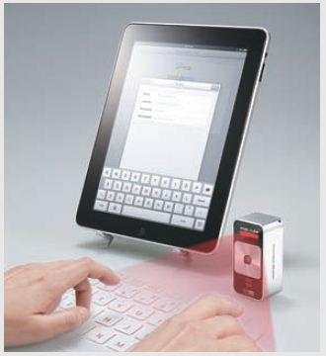

Рис 1. Проекційна клавіатура

Поки нічого зручніше клавіатури для введення тексту не придумали. Однак габарити стандартних моделей, навіть без кнопок, досить великі. У звичайному житті, щоб написати повідомлення зі свого смартфона або планшета, доводиться задовольнятися екранною клавіатурою. Набирає популярність вирішенням цієї проблеми є проекційний пристрій. Розмістивши на столі невеликий модуль, можна отримати повнорозмірну клавіатуру для свого мобільного гаджета.

Плюси:

Повнорозмірна клавіатура, малі габарити при транспортуванні

Мінуси:

Відсутність тактильного відчуття кнопок, потрібне додаткове харчування

Зразки в продажу:

Celluon Magic Cube. Ціна: 6000 руб. / 1500 грн.

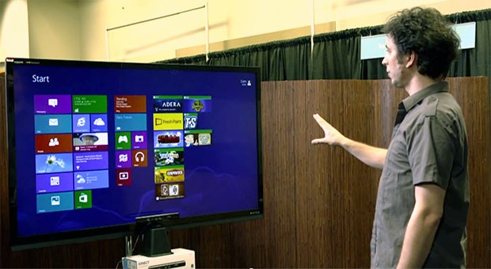

Рис 2. Безконтактний сенсорний контролер

Перші подібні пристрої з'явилися досить давно. Наприклад, для приставки PlayStation 2 продавався контролер Eye Toy, який за допомогою звичайної камери розпізнавав руху і дозволяв управляти тим, що відбувається в іграх. Технологію підхопила Microsoft, випустивши для своєї ігрової консолі Xbox 360 сенсор Kinect. Це пристрій навчилося розпізнавати глибину за рахунок створення інфрачервоної сітки і аналізу її спотворень. Незважаючи на своє обмежене застосування на поточний момент, технологія дистанційного відстеження об'єктів має великий потенціал розвитку. Так, зі збільшенням роздільної здатності камер і здешевленням інфрачервоних сенсорів вона дозволить розпізнавати рух пальців, що значно розширить ступінь взаємодії з віртуальними об'єктами.

Плюси:

Дозволяє управляти власним тілом, можливо спілкування з машиною на мові жестів

Мінуси:

Відсутність зворотного зв'язку крім візуальної, залежність від освітленості і одягу користувача

Зразки в продажу:

Microsoft Kinect. Ціна: 4000 руб. / 1000 грн.

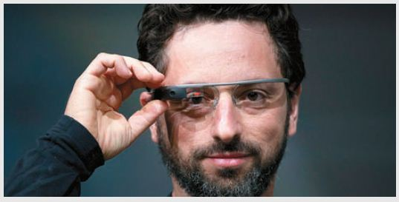

Рис 3. Доповнена реальність

Google Glass. Цей проект не єдиний, і незабаром свої аналоги представлять всі основні виробники мобільних пристроїв. Разом з тим зміни зазнають і методи взаємодії з віртуальним світом. Принцип управління в даному випадку схожий з безконтактними сенсорними контролерами, з тією лише відмінністю, що для того, щоб побачити результат взаємодії, не потрібно дивитися в екран.

Плюси:

Взаємодія безпосередньо з віртуальним світом, можна використовувати очі для вказівки об'єктів

Мінуси:

Відсутність зворотного зв'язку крім візуальної

Зразки в продажу: Google Glass. Ціна: вартість комплекту розробників склала $ 1500.

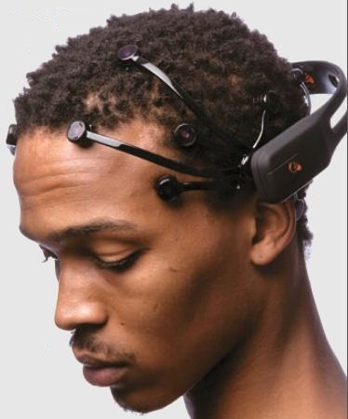

Рис 4. Енцефалографіческа «миша»

Електроенцефалографія - побудована на зчитуванні електричної активності мозку через контакти, які розміщуються на голові. Відомо, що, роблячи певні уявні вправи, можна змінювати активність тієї чи іншої частини мозку. До цих імпульсам можна прив'язати значення, на зразок натискання клавіш або зміщення курсору. За таким принципом створено і продається вже кілька пристроїв. Однак для того, щоб навчитися керувати за допомогою змін активності головного мозку, людині часом потрібно не менше зусиль, ніж щоб вивчити незнайому мову.

Плюси:

Дозволяє управляти віртуальними об'єктами без допомоги тіла

Мінуси:

Тривалий навчання, висока стомлюваність користувача і значний рівень перешкод

Зразки в продажу:

Emotive EPOC. Ціна: від 9000 руб. / 2300 грн.

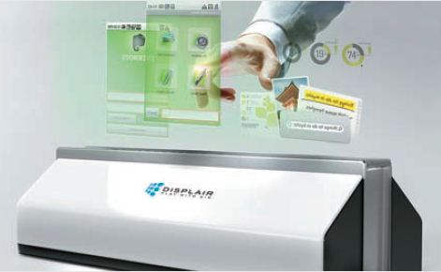

Рис 5. Displair: тачскрін без екрану

Якщо тачскрін вже став звичною справою, то що робити, коли зображення виводиться прямо в повітрі, без будь-яких екранів? Компанія DisplAir, що випускає однойменний пристрій, проецирующее зображення на ламінарний потік холодної пари, знайшла своє рішення цієї задачі. Камера, розташована позаду повітряного дисплея, розпізнає координати вашої руки в площині екрану, а інфрачервоний датчик фіксує факт «торкання». Таким чином, просто доторкнувшись до видимого зображення в повітрі, можна управляти об'єктами, відображеними на повітряному екрані. Цей метод стане в нагоді і для просторових голографічних пристроїв - звичайно, коли такі з'являться.

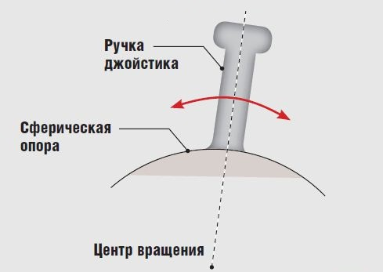

Рис 6. Джойстик

Грати в авіасимулятори на клавіатурі - задоволення сумнівне. Однак, купивши відповідний джойстик, багато хто може виявити, що і їм управляти не так зручно, як хотілося б. Головною причиною незручності є відмінність зусилля, яке потрібно для відхилення джойстика. У реальному літаку або вертольоті ручка управління має велике плече (вісь обертання знаходиться під підлогою кабіни). За рахунок цього для відхилення потрібно потягнути ручку в потрібну сторону. Коли спробуєте зробити те ж саме з джойстиком, він просто з'їде уздовж столу. Проблему можна було б вирішити, якщо змусити рухатися ручку джойстика по сферичної опорі. В цьому випадку кривизною сфери можна було б задати віртуальне плече такого ж розміру, як в літаку.

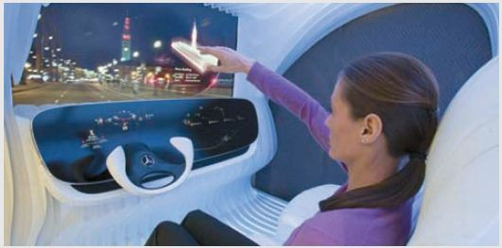

Рис 7. Mercedes-Benz: управління жестами

Компанія Mercedes-Benz недавно представила свій погляд на керування автомобілями майбутнього. Система Dynamic & Intuitive Control Experience (DICE) в новому концепт-каре використовує серію датчиків виявлення руху рук, які контролюють всі параметри роботи автомобіля, починаючи з систем безпеки і закінчуючи навігаційною системою з проекцією зображення. Місце звичайного лобового скла зайняв складний дисплей, який демонструє те, що водій робить в ході керування транспортним засобом, а заодно і учасників дорожнього руху. Як запевняють розробники автомобіля майбутнього, вже через кілька років всі кнопки управління, які використовуються в автомобілях, зникнуть, а замість цього автомобіль навчиться розпізнавати будь-які жести водія.

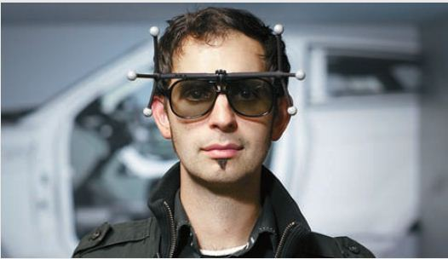

Рис 8. Віртуальне моделювання

Найбільші світові автомобільні концерни вже багато років використовують для проектування та вивчення автомобілів кімнати віртуальної реальності. Інженеру досить надіти окуляри доповненої реальності, взяти в руки пульт - і абсолютно будь-яку деталь автомобіля можна розібрати по верствам і зімітувати її роботу на 3D-моделі. Для створення інтерактивних сценаріїв виробництва застосовуються спеціальні проектори та поляризатори, а також спеціальна оптика, яка сприймає рухомі об'єкти. Дії, що вимагаються від операторів реальної складальної лінії, моделюються за допомогою віртуального співробітника, що допомагає фахівцям оптимізувати процеси складання.

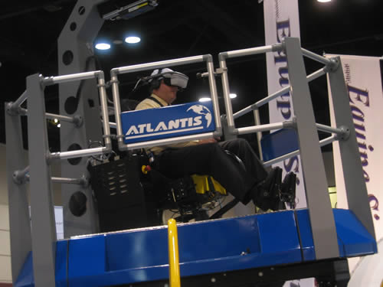

Рис 9. Авіаційні тренажери

Для створення ілюзії реального польоту необхідна надзвичайно швидка і якісна графіка, виключаються будь-які дефекти типу ступенчатости, похилих ліній і т.д.

Замовниками авіаційних тренажерів є всі авіакомпанії і всі виробники літаків - British Aerospace, Flight Safety, Beijing Aviation Simulator Co, Mc. Donnel Douglas, Rockwell, GEC Marconi, Lockhead Deutch Aerospace, Сухий і багато інших. Велика частина застосувань доводиться на тренажери бойових машин. Літаючи в віртуальному просторі, льотчики мають можливість спостерігати не тільки «віртуальну реальність», а й ті об'єкти, які не побачиш під час реального польоту, такі, наприклад, як зони видимості радарних установок системи ППО і ін.